上海市公安局信息系统用户需求

一、封面
用户需求书

项目名称：安徽片派出所监控升级改造项目
责任单位：上海市公安局农场分局

二、主要内容

（一）背景与现状概述
当前，长三角一体化战略已经上升为国家战略，东黄山国际小镇和“一地六县”合作区项目集中建设，大量人财物集中汇聚，区域的安全形势日趋复杂。
自2019年以来，农场分局持续推进域外农场智慧公安建设，重点开展社会面视频监控建设，监控数量已达近千个，覆盖率提升至每平方公里2.5个，对于治安防范起到了重要的作用。
因建设周期较长，建设主体和资金来源多元，项目的整体兼容性和运行稳定性存在一定缺陷。比如，利旧的部分软硬件（包括线路）无法匹配新建的应用需求；派出所管理硬件服务器尚未配备全；全局的软件授权、时间同步等功能尚未建设完善。农场分局安徽片派出所类似的问题相对突出，特别是白茅岭所、军天湖所的监控图像卡顿问题更为突出，已经严重影响到警务工作的正常开展。
现有部署在各派出所的监控系统具备监控基础平台软件（部分所缺少硬件服务器），具备流畅解码上墙功能（部分所存在卡顿），各所系统时间及设备时间均不能统一。经对各派出所分类梳理，还存在如下问题：

- 黄山茶林场派出所：
1.无法对设备统一管理（缺监控基础平台硬件服务器）；
2.无法实现制高点应用（缺AR鹰眼模块）；
3.缺150路监控接入授权；
4.录像保存时间不足，现有存储能力35天，图像路数约150路；
5.监控线路老化。
- 练江农场派出所：
1.无法对设备统一管理（缺少监控基础平台硬件服务器）；
2.无法实现制高点应用（缺AR鹰眼模块）；
3.监控线路老化；
- 白茅岭农场派出所：
1.存在6处监控盲点；
2.所内图像卡顿，交换设备性能弱；
3.监控线路老化及受损严重；
- 军天湖农场派出所：
1.现有监控平台缺少100路接入授权；
2.所内图像卡顿，交换设备性能弱；
3.监控线路老化及受损严重；
- 上海农场派出所：
1.录像保存时间严重不足：现有存储能力30天，图像路数约300路；
2.现有监控平台缺少300路接入授权；
- 川东农场派出所：
1. 无法对设备统一管理（缺少监控基础平台硬件服务器）；
2. 录像保存时间严重不足：现有存储能力30天，图像路数约150路；
- 农场分局本部：
1.缺少统一的时间同步功能；
2.现有监控平台缺少1000路接入授权

综上，为满足视频监控的治安管控要求，迫切需要对现有系统进行升级改造。

（二）目标与任务

总体目标任务
本项目将对现状监控设备功能、性能无法满足实时监控、存储时间及流畅显示等需求的系统及设备进行升级改造，以满足社会管理及公安实战需要。
- 针对监控盲点，新增摄像机，实现盲点区域视频监控覆盖；
- 针对无法对设备统一管理的现状，配置硬件服务器，实现设备统一管理；
- 针对无法实现制高点应用的场所，配置AR鹰眼模块，实现制高点应用；
- 针对现有监控平台缺少授权的场所，增加授权，实现现有监控资源统一接入和管理；
- 针对录像保存时间不足的场所，配置硬盘录像机及硬盘，确保每个派出所至少达到60天存储要求；
- 针对现有监控线路老化和损坏情况，重新敷设相应线缆，确保传输链路通畅。
- 针对所内图像卡顿，交换设备性能弱的情况，配置相应性能的交换机，达到图像数据流畅传输；
- 缺少统一的时间同步功能，配置时间同步管理服务器及相应配件，时间分局及各派出所时间精准同步；

作用范围
通过本次项目建设，将作用在农场分局安徽片区各派出所，包括：白茅岭派出所、军天湖派出所、黄山派出所、练江派出所、上农派出所、川东派出所；同时也包括农场分局本部，实现升级改造目标，确保业务开展。

本次监控升级改造具体建设内容作如下分布：
设备 | 分局 | 黄山 | 练江 | 白茅岭 | 军天湖 | 上农 | 川东
摄像机 |  |  |  | 6
硬件服务器 |  | 2 | 1 |  |  |  | 2
AR鹰眼模块 |  | 1 | 1
监控授权 | 1000 | 150 |  |  | 100 | 300
光缆敷设（KM） |  | 12 | 12 | 12 | 12
电源线敷设(KM） |  | 7 | 7 | 8 | 8
硬盘录像机 |  | 2 |  |  |  | 4 | 2
6T硬盘 |  | 32 |  |  |  | 64 | 32
核心交换机 |  |  |  | 1 | 1
48口接入交换机 |  |  |  | 2 | 2
24口接入交换机 |  |  |  |  | 3
NTP校时服务器 | 2

建成后的应用目标
- 白茅岭区域完成新增摄像机建设，实现现有6处盲点区域视频监控覆盖，达到实时监控效果；
- 黄山、练江、川东完成硬件服务器后，实现相应区域的监控设备接入及统一管理；
- 黄山、练江两处完成新增AR鹰眼模块后，实现相应区域的制高点应用；
- 分局、黄山、军天湖、上农完成监控平台增加授权后，实现现有监控资源统一接入平台进行管理；
- 黄山、上农、川东配置硬盘录像机及硬盘后，确保相应区域监控存储达到至少60天要求；
- 对黄山、练江、白茅岭、军天湖四所监控区域重新敷设相应长度线缆后，确保监控传输链路通畅，图像信息互通。
- 针对白茅岭、军天湖配置相应性能的交换机，满足传输性能要求，图像显示流畅、不卡顿；
- 分局本部安装统一的时间同步服务器，解决分局及各派出所时间不同步问题，实时图像及事后追溯应用提供精准的时间要素；
通过以上结合各区域现状的升级改造，将为农场分局及安徽片各派出所的社会治安提供更全面的保障。

（三）设计方案

1、业务流程、数据和数据流分析
业务流程
各派出所业务流程：派出所内设有综合指挥室，负责对社会面相关重要区域进行视频巡视，期间发现问题及时处置，确保治安防控的业务目标。
分局业务：通过本次升级后，6个派出所连通分局，在统一平台上进行管理。分局可以对任一派出所进行实时/事后调阅，实现远程业务管理，对派出所业务进行远程监督和实时指挥。
基于以上业务流程，需要依靠视频监控系统实现，本次升级改造后将满足系统的相关功能及性能要求。
数据和数据流分析
本次项目数据主要为视频数据和控制信令数据。
视频数据流分析：为前端监控摄像机产生的视频流，经网络存储至放置于所属派出所的硬盘录像机NVR中，通过派出所端的视频图像平台调取显示，完成对实时视频的观看或者历史录像的调阅。当分局需要调阅下属派出所的视频数据时，通过在分局的视频图像信息综合应用平台通过联网调取。
控制信令数据流分析：分局或派出所对前端各路显示图像进行切换，通过控制设备（电脑客户端或控制键盘）发出控制指令，来达到切换的任务。
同时，为了满足分局-派出所两级架构下设备的时间一致性，本次在分局端新建立NTP校时服务子系统，向网内的设备提供统一的校时来源，同步校时的数据也属于控制信令数据。

2、总体框架

总体设计思路
公安的监控建设需要遵循满足实际工作需要、厉行节约的原则：在设计中应采用先进、集成、安全、可靠的技术；建成后的功能应满足基于业务的实际需求，设备及功能上不蔓延及浪费。

设计标准及要求
- 《安全防范工程技术标准》(GB 50348-2018)
- 《视频安防监控系统工程设计规范》GB50395-2007
- 《安全防范视频监控联网系统信息传输、交换、控制技术要求》（GB/T28181-2016）
- 《信息技术开放系统互连网络层安全协议》（GB/T 17963）
- 《综合布线系统工程设计规范》GB50311-2016
- 《安全防范系统雷电浪涌防护技术要求》(GA/T670-2006)
先进性：在保证开放性和实用性原则的基础上，采用先进的存储、管理技术，适当的网络组合，使其发挥最佳的集成效果，保证在相当长一段时间内系统整体处于先进水准。设备和系统选型应遵循现有标准的技术要求。
集成性：本方案所设计的系统是一个相对开放的系统，不同产品之间的标准接口，满足各系统之间的联动或系统集成需要，设计以符合国际标准或国际流行标准为原则。本次项目建设应充分考虑各投入产品的兼容性论证，已达到集成应用的要求。
安全性：所用设备、器材的安全性指标应符合现行国家标准《安全 防范报警设备安全要求和试验方法》GB16796和相关产品标准 规定的安全性能要求。系统所用设备及其安装部件的机械结构应有足够的强度，防止由于设备及其安装部件的材械重心不稳、安装固定不牢造成对人的伤害。信息安全：系统宜采用专用传输网络，并可对用户进行身份认证管理。
可扩展性：近年来，技术发展日新月异，因此系统建设需考虑系统适应未来发展，做到可迅速扩展，又能保护既有投资。系统需兼顾目前的安全防范需求和今后较长时期的安全防范技术发展需要，即要确保系统具有良好的可扩展性。
实用性：根据农场的业务流程的特点进行设计和实施，本次项目升级后的功能应确保系统集成功能的稳定运行并能投入实战应用，避免盲目建设。

系统架构
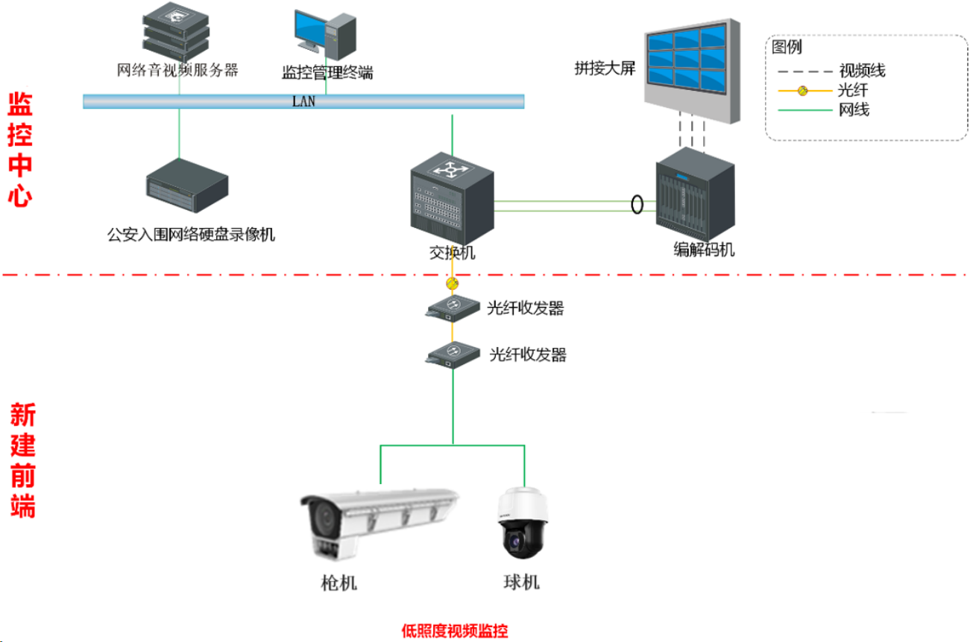
前端部分：系统前端主要为（固定）枪机及（可控）球机组成，将采集的网络数字信号，直接接入网络并进行视频图像的传输。（本次项目前端涉及6处点位补盲）
传输网络部分：图中所示主要是对前端接入到交换机之间的网络进行说明，前端系统通过光纤收发器等将信号连接至监控中心的接入交换机，监控中心端的接入交换机负责PC工作站和存储等设备的接入。（本次项目传输涉及6处点位配套光纤收发，老化损坏监控线路的光电缆重新敷设等）
监控中心部分：监控中心采用网络硬盘录像机将高清视频图像进行存储；通过配置高清解码器，完成视频的编码解码、拼接；监控室部署LCD监视器用来将视频进行上墙显示等。实现统一的管理平台、统一的切换控制系统和统一的显示系统，实现对整个系统的统一配置和管理。（本次项目中心端主要为部分交换机设备更新，服务器新增及相应模块的配置等）
以上为各派出所系统架构，整体架构6处分支与分局1处互联互通，在此基础上于分局端增加时间同步管理服务设备用于统一校时。

3、功能和性能需求

各区配置需求表
设备 | 分局 | 配置需求
监控授权 | 1000 | 对现有监控平台授权进行扩容，满足现有前端所有图像接入
NTP校时服务器 | 2 | 提供整体系统精确的统一时间源，解决时间不同步问题

设备 | 黄山 | 配置需求
硬件服务器 | 2 | 满足承载监控基础管理平台应用及硬件配置要求
AR模块 | 1 | 兼容现有平台，满足制高点应用
监控授权 | 150 | 对现有监控平台授权进行扩容，满足现有前端所有图像接入
光缆敷设（KM） | 12 | 光缆敷设确保传输链路畅通
电源线敷设(KM） | 7 | 电缆敷设，满足前端供电需求
硬盘录像机 | 2 | 设备高度兼容现有系统，满足集成及管理要求
6T硬盘 | 32 | 配置后存储达到不少于60天要求

设备 | 练江 | 配置需求
硬件服务器 | 1 | 满足承载监控基础管理平台应用及硬件配置要求
AR模块 | 1 | 兼容现有平台，满足制高点应用
光缆敷设（KM） | 12 | 光缆敷设确保传输链路畅通
电源线敷设(KM） | 7 | 电缆敷设，满足前端供电需求

设备 | 白茅岭 | 配置需求
摄像机 | 6 | 针对辖区盲点进行覆盖建设，满足接入和集成要求
光缆敷设（KM） | 12 | 光缆敷设确保传输链路畅通
电源线敷设(KM） | 8 | 电缆敷设，满足前端供电需求
核心交换机 | 1 | 替换下现有性能不足设备，解决图像卡顿问题
48口接入交换机 | 2 | 替换下现有性能不足设备，解决图像卡顿问题

设备 | 军天湖 | 配置需求
监控授权 | 100 | 对现有监控平台授权进行扩容，满足现有前端所有图像接入
光缆敷设（KM） | 12 | 光缆敷设确保传输链路畅通
电源线敷设(KM） | 8 | 电缆敷设，满足前端供电需求
核心交换机 | 1 | 替换下现有性能不足设备，解决图像卡顿问题
48口接入交换机 | 2 | 替换下现有性能不足设备，解决图像卡顿问题
24口接入交换机 | 3 | 替换下现有性能不足设备，解决图像卡顿问题

设备 | 上农 | 配置需求
监控授权 | 300 | 对现有监控平台授权进行扩容，满足现有前端所有图像接入
硬盘录像机 | 4 | 设备高度兼容现有系统，满足集成及管理要求
6T硬盘 | 64 | 配置后存储达到不少于60天要求

设备 | 川东 | 配置需求
硬件服务器 | 2 | 满足承载监控基础管理平台应用及硬件配置要求
硬盘录像机 | 2 | 设备高度兼容现有系统，满足集成及管理要求
6T硬盘 | 32 | 配置后存储达到不少于60天要求

以上为按照本次建设任务所需满足的配置需求表，具体对应设备技术参数见【技术性能指标及配置要求】章节详细描述。
以下对涉及施工及功能要求部分作统一说明。

摄像机
本次摄像机作为前端接入子系统的主要设备，其与相关配套设备共同组成，包括：光纤箱、光纤收发器、摄像机立杆、地笼等，具体组成结构如下图所示：

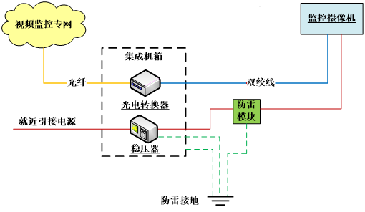

光缆敷设、电缆敷设
本次光电缆敷设是传输子系统达到数据链路通的重要环节，各部分线缆敷设需求如下：
网络双绞线传输：
从前端摄像机到接入交换机距离不超过100m的情况下，使用网络双绞线（下面简称网线）来传输。
光缆传输：
从前端摄像机到接入交换机距离超过100m的使用光缆来传输，通过光纤收发器将电信号转成光纤信号进行传输，如下图所示：
电源线敷设：本次电源线敷设主要是前端各区域摄像机及汇聚机箱的取电电源敷设。施工时应注意220VAC以上的供电电缆应于（网线）信号分开敷设或采取屏蔽隔离措施，确保信号电缆不受干扰；同时电源线应按规范做好防雷与接地工作。

硬盘录像机、硬盘
本项目视频存储子系统主要为硬盘录像机及硬盘，针对存储不足的派出所进行存储时间的确保。
硬盘录像机应能与现有前端、传输设备项兼容外，还应包含以下功能：
1）存储时间要求
能够保存7*24小时持续写入高清视频监控数据到存储中，保存时间为至少60天以上。
2)数据可靠性
要求存储系统保证设备级、部件级冗余；保证在单点或多点故障的情况下，系统能够持续运行，并能在线恢复正常。数据的可靠性设计要贯穿于系统设计、设备选型、软硬件配置到系统施工的全过程。
3)高性能
要求存储系统采用业内技术先进、性能优良、工作稳定的存储设备，保证多路高清摄像头数据的并发持续写入，并且支持多路服务端的并发读取能力。
4)易用性
要求存储系统的操作应具有灵活简便，人机界面友好，易于掌握的特点，初次部署完成后提供统一的应用接口，前端和用户不需要去关心存储内部配置问题，操作人员能够方便地进行使用及维护，使整个系统的功能得以最大实现。

校时服务器
校时服务系统主要就是NTP设备，NTP网络时间服务器通过外部时钟源获取标准时间信息，确保本地授时设备与外部时钟源时间保持一致。
本次项目拟在分局端配置统一的NTP设备，为了提高NTP时钟源的可靠性，降低单点故障，采用双机热备模式。
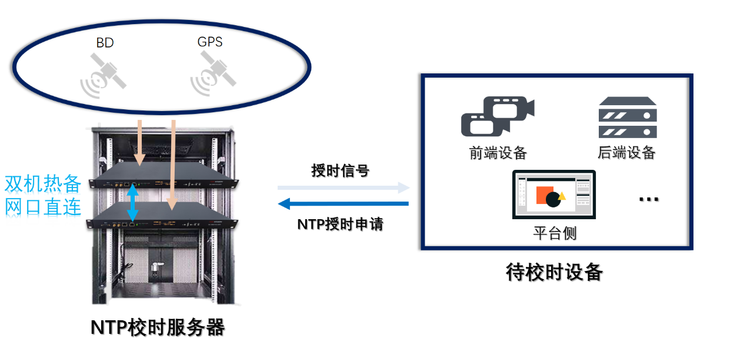
NTP校时服务器双机热备部署方案示意图
该方案中，NTP校时服务器通过天馈线连接北斗、GPS卫星（优选北斗卫星），将其作为标准时钟源，并将产生的本地时间作为标准时间，对外提供授时服务。
NTP校时服务器可以对外提供多个授时输出端口。双机热备时，通过心跳可对设备在线状态进行监测，同时可将两台NTP服务器多个授时端口进行绑定，仅提供1个对外授时IP，通过统一的对外授时IP地址，提供基于NTP网络时间协议的标准授时服务。

监控平台接入路数授权
本项目各区已经具备基数的视频图像管理平台，平台虽然具备视频调阅、视频巡逻、录像回放、基础设置的能力，但由于日益增加的前端点位接入需要平台对其授权。本次拟按任务目标的前端点位增加响应授权。

AR鹰眼模块
本次建设拟对黄山、练江两个派出所配置AR鹰眼模块。
AR鹰眼模块，其作为监控基础平台的扩展模块，主要提供制高点的管理和应用功能。其用于解决单点监控范围小、监控画面无法兼顾整体与局部以至于用户无法了解整体治安情况的问题，帮助用户在重点场所实现基于AR实景视频的可视化展示，进而大大改善用户的监控体验、指挥效率等。
- 支持预览高点视频，视频流畅，高点视频画面以画中画及点、线、面、图标的形式展示标签信息，可查看标签的详细信息，画面自适应和原始比例调整，标签位置根据比例自动调整。
- 支持在高点视频中以画中画形式展示低点视频画面，可同时播放多个标签的关联画面，可查看标签的详细信息。
- 支持对高点视频画面中标签信息进行添加、删除、修改，可基于点位在视频中的位置手动管理各类标签。

（四）技术性能指标及配置要求
针对本次项目的主要设备指标要求如下，其中标注▲的为重要指标要求，供应商应当提供▲指标技术参数偏离表，并且提供满足该指标的相关证明材料（如权威第三方测试报告、证书、加盖原厂公章的产品官方技术资料白皮书或官方网页截图等证明文件），且需要在证明材料中明确标注满足本项目要求的证明内容。

摄像机
- 传感器类型：1/1.8" Progressive Scan CMOS
- 最低照度：彩色：0.002 Lux @（F1.2，AGC ON），0 Lux with Light；黑白：0.0002 Lux @（F1.2，AGC ON），0 Lux with IR
- 快门 1 s~1/100000 s
- 宽动态 120 dB
- 日夜切换模式 ICR红外滤片式
- 镜头配置：焦距＆视场角 10~50mm：水平视场角：41.4°~9.8°，垂直视场角：22.7°~5.5°，对角线视场角：48.0°~11.2°
- 聚焦方式 支持半自动、手动
- 最大光圈数 10~50 mm：F1.2
- 防补光过曝：支持防补光过曝开启和关闭，开启下支持自动和手动，手动支持根据距离等级控制补光灯亮度
- 补光灯类型 混合补光（支持白光模式和混光模式），750nm+白光
- 补光距离：混光模式：普通监控：100 m，人脸抓拍/识别：20 m
- 白光模式：普通监控：70 m，人脸抓拍/识别：15 m
- 最大图像尺寸 3200 × 1800
- 主码流帧率分辨率 50 Hz：25 fps（3200 × 1800，3072 × 1728，2560 × 1440，1920 × 1080，1280 × 720）
- 子码流帧率分辨率 50 Hz：25 fps（704 × 576，640 × 480）
- 码流：五路码流
- RS-485 1路；
- SD卡扩展：内置插槽，最大支持256 GB
- 音频 2路输入（Line in），1路输出（Line out），1个内置麦克风
- 网络 1个RJ45 10 M/100 M/1000 M自适应以太网口
- 复位 支持
- 混合目标检测 支持
- 人脸抓拍：支持，最多15W张人脸
- 人脸比对：支持，最多检测120个/60个
- 人脸识别：抓拍、自动选择并输出最优的人脸图片
- 抓拍到的人脸图片与人脸库的图片比对
- 识别人脸并触发报警
- 支持人脸库个数：10个
- 每个人脸库支持的人脸数量：150000个
- 人脸库加密方式：采用专用硬件加密芯片加密，AES128算法
- 人脸检测性能 120个/帧
- 防护：IP66

硬盘录像机
- 3U机架式16盘位嵌入式网络硬盘录像机
- 支持16个SATA接口，支持硬盘热插拔
- RAID模式支持RAID0、RAID1、RAID5、RAID6、RAID10，支持全局热备盘
- ▲支持秒级检索查看硬盘中录像文件；
- 支持缩略图,录像回放中，当鼠标在进度条上移动时，可自动显示该时间点附近的视频画面图片
- 支持本地预览权限的配置，设置权限后的通道只有登录后才会出现预览画面
- 支持快速浏览，录像回放中，拖动进度条可快速浏览视频画面，可通过鼠标移动快慢来控制视频播放速度
- 支持接入ONVIF协议、RTSP协议、GB/T28181协议的设备
- ▲支持1/8、1/4、1/2、1、2、4、8、16、32、64、128、256等倍速回放录像，支持录像回放的剪辑和回放截图功能；
- ▲支持即时存储和回放功能，可回放设备断电、断网前一秒的录像；

NTP校时服务器
- 1U机架式嵌入式校时服务器
- 守时精度：≤28us
- 冷启动捕获灵敏度：-148dBm
- 热启动捕获灵敏度：-156dBm
- 热启动时间＜2min；冷启动时间＜20min
- 授时容量： 10000次/每秒（单千兆网口）
- ▲具有4种类型可插拔授时模块板卡，单卡分别支持4个RJ45输出接口、5对RS422/485接口、2个10GE输出接口、4个光口；支持4种类型板卡排列组合；
- ▲支持闰秒显示和预告功能；
- 支持对监控设备（DVR、NVR、网络摄像机、IP终端设备、服务器）进行授时。设备上电或重启后，系统自启校时服务
- ▲支持显示每个NTP输出端口的校时记录，显示被校时设备的IP、时间、时间差（微秒）；

硬件服务器
- 不少于1颗核数≥16核，主频≥2.5GHz国产化服务器
- 不少于64G DDR4
- 内存插槽不少于16，最大支持扩展至1TB内存
- 配置不少于2块600G 10K SAS硬盘
- 配置不少于1张SAS+HBA卡，支持RAID 0/1/10）
- 网口不少于4个千兆电口，支持增配
- 配置不少于1个千兆RJ-45管理接口
- 配置不少于4个USB 3.0接口
- 配置不少于1个VGA口
- 电源配置不少于550W（1+1）高效铂金CRPS冗余电源

核心交换机
- 交换容量：交换容量≥38.4Tbps（如有双值，以官网最小值为准，提供彩页截图）
- 包转发率：包转发率≥7200Mpps（如有双值，以官网最小值为准，提供彩页截图）
- 业务槽位：业务槽位≥3
- 硬件要求：支持颗粒化电源，整机电源槽位数>2
- 为保障设备可靠性，要求支持1+1冗余主控
- 为保证设备散热效果和可靠性，要求设备支持模块化风扇框，可热插拔，独立风扇框数≥2
- VXLAN：支持 VXLAN 集中式网关和分布式网关
- 支持 BGP EVPN
- 支持通过 Netconf 配置
- ▲MAC：支持整机MAC地址≥128K；
- ▲ARP：支持整机ARP表项≥16K；
- VLAN：支持 4K 个 VLAN，支持 Access、Trunk、Hybrid 方式，支持 LNP 链路类型自协商，支持 default VLAN，支持 VLAN 交换，支持 QinQ、增强型灵活 QinQ，支持基于 MAC 的动态 VLAN 分配。
- ▲IP路由：支持IPv4路由转发FIB表项≥128K。
- ▲支持IP 路由，支持 RIP、OSPF、ISIS、BGP 等 IPv4 动态路由协议
- 支持 RIPng、OSPFv3、ISISv6、BGP4+等 IPv6 动态路由协议。
- 组播协议：支持 IGMPv1/v2/v3、IGMP v1/v2/v3 Snooping，支持 PIM DM、PIM SM、PIM SSM，支持 MSDP、MBGP，支持用户快速离开机制，支持组播流量控制，支持组播查询器，支持组播协议报文抑制功能。
- ▲可靠性：支持真实业务流的实时检测技术，秒级快速故障定位
- ▲支持 ERPS 以太环保护协议（G.8032）
- 单台实配：双电源、双主控、IPV6功能授权、48个千兆电口、24个千兆光口、24个万兆光口、三年原厂维保

48口接入交换机
- 交换容量：交换容量≥672Gbps（如有双值，以官网最小值为准，提供彩页截图）
- 包转发率：包转发率≥207Mpps（如有双值，以官网最小值为准，提供彩页截图）
- ▲硬件：支持专用堆叠口≥2个，不占用业务口带宽。
- 固定端口：48个 10/100/1000Base-T 以太网端口，4个万兆 SFP+；
- ▲二层：支持MAC表项≥32K，
- 支持IEEE 802.1d(STP), 802.w(RSTP), 802.1s(MSTP)
- 支持策略VLAN，支持PVLAN/MUX VLAN
- 支持IGMP v1/v2/v3、PIM-SM、PIM-DM、PIM-SSM
- ▲三层：支持IPv4 路由表≥4K，
- 支持静态路由、RIP、OSPF、RIPng、OSPFv3。
- 堆叠：支持堆叠，主机堆叠数不小于9台。
- 管理维护：支持SNMP v1/v2/v3、Telnet、RMON、SSHv2；
- 支持通过命令行、Web、中文图形化配置软件等方式进行配置和管理。
- ▲智能运维：支持Telemetry技术，配合网络分析组件通过智能故障识别算法对网络数据进行分析，精准展现网络实时状态，并能及时有效地定界故障以及定位故障发生原因，发现影响用户体验的网络问题，精准保障用户体验。
- 单台实配：2个万兆单模光模块，三年原厂维保

24口接入交换机
- 交换容量：交换容量≥672Gbps（如有双值，以官网最小值为准，提供彩页截图）
- 包转发率：包转发率≥171Mpps（如有双值，以官网最小值为准，提供彩页截图）
- ▲硬件：支持专用堆叠口≥2个，不占用业务口带宽。
- 固定端口：24个 10/100/1000Base-T 以太网端口，4个万兆 SFP+。
- ▲二层：支持MAC表项≥32K，
- 支持IEEE 802.1d(STP), 802.w(RSTP), 802.1s(MSTP)
- 支持策略VLAN，支持PVLAN/MUX VLAN
- 支持IGMP v1/v2/v3、PIM-SM、PIM-DM、PIM-SSM
- ▲三层：支持IPv4 路由表≥4K。
- 支持静态路由、RIP、OSPF、RIPng、OSPFv3。
- 堆叠：支持堆叠，主机堆叠数不小于9台。
- 管理维护：支持SNMP v1/v2/v3、Telnet、RMON、SSHv2；
- 支持通过命令行、Web、中文图形化配置软件等方式进行配置和管理。
- ▲智能运维：支持Telemetry技术，配合网络分析组件通过智能故障识别算法对网络数据进行分析，精准展现网络实时状态，并能及时有效地定界故障以及定位故障发生原因，发现影响用户体验的网络问题，精准保障用户体验。
- 单台实配：2个万兆单模光模块，三年原厂维保

AR鹰眼模块
- 兼容现有监控基础平台。
- 支持预览高点视频，视频流畅，高点视频画面以画中画及点、线、面、图标的形式展示标签信息，可查看标签的详细信息，画面自适应和原始比例调整，标签位置根据比例自动调整。
- 支持在高点视频中以画中画形式展示低点视频画面，可同时播放多个标签的关联画面，可查看标签的详细信息。
- 支持对高点视频画面中标签信息进行添加、删除、修改，可基于点位在视频中的位置手动管理各类标签。

（五）进度安排
项目建设周期为自合同签订之日至2025年11月30日前完成项目竣工验收，项目交付使用。供应商需根据项目需求，合理安排施工设计、主要设备采购、施工前各项准备工作、施工调试与试运行等工作周期安排。

（六）实施要求和技术服务要求

实施要求（建设阶段）
甲方为建设单位，乙方为项目服务的实施单位；
交货地点：甲方指定地点交货。
交货时间：按合同要求时间内竣工验收并交付；
质量标准和要求：
- 乙方应对所出售标的物的质量标准按照甲方需求、乙方承诺的标准确定，如无约定，则按国家标准或行业标准或企业标准中就高确定。没有国家标准、行业标准和企业标准的，按照惯例或者符合合同目的的特定标准确定。
- 乙方应对所出售的标的物还应符合国家和上海市人民政府之有关规定。
- 乙方负责对用户现场培训工作人员动手操作和使用。
- 乙方负责提供完整的项目设备使用资料和管理手册（含电子版）。

技术服务要求（售后阶段）
无论由于哪一方产生的问题而使系统发生不正常情况时，服务单位应立即派工程师到现场全力协助排查问题。
服务单位应自验收通过之日起提供整体系统3年、硬件3年、成品软件1年的保修服务，并承诺质保期外提供终身有偿维修服务（质保期从设备验收合格后开始计算）。
提供7*24小时的电话报修服务，在收到业主函、电后即时响应，对于影响业务正常运行的重大故障30分钟内响应，2小时内到现场提供服务，一般故障在12小时内排除，重大故障在24小时内排除，恢复系统正常运行。特殊问题72小时解决或提出明确解决方案。
免费保修期后的设备收费不高于中标价。
保修期内当设备故障时，在返修的同时，提供相类似的备件顶替，保证系统的正常运行和网络的畅通。
免费维护期间，定期（每月1次）对本次采购设备进行巡检，并协助用户对隐患和故障进行解决和追查，最终以报告形式提交用户。
服务单位应提供一定的备品备件，保修期内当设备故障时，在上报公司返修的同时，提供相类似的备件顶替，确保系统的正常运行和网络的畅通。
质保期内提供更换或维护服务，质保期内所有设备保修服务方式均为上门保修。

（七）招标单位及人员要求
项目实施过程由甲方进行直接管理，不设监理单位。

供应商要求
本项目供应商应当具有类似项目建设经验，具有（ISO9001）质量管理体系认证证书的优先。

团队人员要求
建设期间供应商应针对本项目提供不少于5人的项目服务团队（包括项目负责人、实施工程师等），供应商的相关服务人员需具备相应的服务能力，需提供相关证明。（最近一个季度依法缴纳社保费的证明）。
角色 | 主要职责 | 人员数量 | 人员要求 | 驻场要求
项目负责人 | 负责项目质量和进度控制 | 1人 | 应具有本科及以上学历，具备相关行业10年以上从业经验，具有高级工程师证书、高级信息项目管理师等软硬件技术能力。 | 不驻场
实施工程师 | 负责项目实施工作 | 4人 | 实施人员具备相关服务资质，工作经验丰富 | 不驻场

（八）项目验收

验收标准
- 系统主要功能按本需求大纲内容为参照进行验收；
- 验收标准可参照本需求大纲中涉及的建设标准；

验收要求
- 成交单位应按照本项目现场实际条件、采购需求及最终项目目标提供设计（或设计配合）、软件、设备以及材料供货、安装、集成、系统及设备测试、调校、试运行（系统、单机）、采购人相关人员的培训及技术支持和配合等工作。
- 设备安装、线缆敷设和系统调（测）试均应根据技术方案经过内控审核，项目各环节应按照方案实施并进行质量自验，保证项目质量符合国家和上海市有关技术标准与规范要求。
- 根据采购人的需求（要求）在采购人的指导下，负责完成系统方案与施工图深化设计以及出图工作（如有）
- 甲方收货后根据货物的技术规格要求和质量标准，对货物进行检查验收，如果发现数量不足或有质量、技术等问题，乙方应负责按照甲方的要求采取补足、更换或退货等处理措施，并承担由此发生的一切损失和费用。验收合格后，甲方收取发票并签署验收意见。甲方在货物送达后无正当理由而拖延验收或不验收超过规定的验收期的，则视为其已验收通过。但对货物有质量保证期的，适用质量保证期之规定。
- 甲乙双方验收，但甲方有权邀请国家认可的质量检测机构参加验收。

